

项目管理体系文件
项目计划

编 撰 人：TMO
审 核 人：
批 准 人：
批准日期：2018-09-01
保密级别：机密
文档版本：0.0.1

北京中软国际信息技术有限公司

目 录
1. 引言 3
1.1. 编制目的 3
2. 项目概况 3
2.1. 项目背景 3
2.2. 项目基本信息 3
2.3. 项目范围 4
3. 项目目标 4
3.1. 业务目标 4
3.2. 管理目标 4
3.3. 技术目标 5
4. 组织结构 5
4.1. 组织结构图 5
4.1.1. 项目组成员 6
5. 任务安排 7
5.1. 项目进度计划 7
6. 从属计划 7
6.1. 沟通计划 7
6.2. 风险管理计划 8
6.3. 基础架构和支撑平台 8
6.4. 资料管理计划 8
6.5. 评审计划 9
6.6. 项目辅助管理工具 9
6.7. 项目开发环境 10
6.8. 产品发布计划 10
7. 项目管理制度 10
7.1. 作息制度 10
7.2. 请假制度 10
7.3. 绩效考核制度 10
7.4. 安全管理制度 10

引言

编制目的
编写该文档是为了分析人力资源管理系统的流程，把人工模式抽象为可以在计算机出来动模式。对整个人力资源管理系统过程进行分析和总结，以便于设计人员、开发人员对系统整体功能的认识，通过该文档确定系统目的和功能，以及管理流程和方法，同时为使用者提供一些参考。

项目概况

项目背景
为了更好的管理公司，构建完整的管理系统，实现对人员的管理；凝聚公司的整体力量；加快公司的发展，建立一个完整的管理系统是公司必不可少的管理措施。对公司人员实现管理，发布公告，绩效管理，薪资分析，岗位管理，机构管理有着不可或缺的作用。

项目基本信息
表格 1 项目基本信息
项目基本信息
项目编号 | 06080205
项目名称 | 人力资源管理系统
建设系统名称 | 中国火焰
项目类型 | √办公自动化系统 □电子政务审批系统 □电子商务系统  □数据中心类 □MES\ERP系统 □产品研发类  □其他，请具体填写 人力资源管理系统（HR系统）
业务关键字 | 岗位管理，机构管理，薪酬方案与薪酬运算，考勤管理，人力资源报表，部门管理，人员管理

项目范围
本系统是管理企业员工，部门人事调动的管理
系统包括部门管理，人员管理，岗位管理等基本工作
系统包括了开展上述工作而做的模块结构设置，管理角色设置，权限功能设置。

项目目标
通过本项目的建设，为用户提供可视化操作，可以有效地管理企业员工数据，并对数据进行统一的整理、保存。

业务目标
建立用户、部门、职位、员工、公告、下载管理界面，实现查询、报表、添加操作。
实现用户登陆界面，建立起可通过人脸识别、账号密码输入的方式的访问安全和权限机制。

管理目标
本项目预计在7个工作日内完成，保证项目在1年内可正常、稳定地使用，并对于项目技术错误问题可进行维护升级。

技术目标
建立数据库基础架构
建立SSH框架
使用servlet等

组织结构

组织结构图
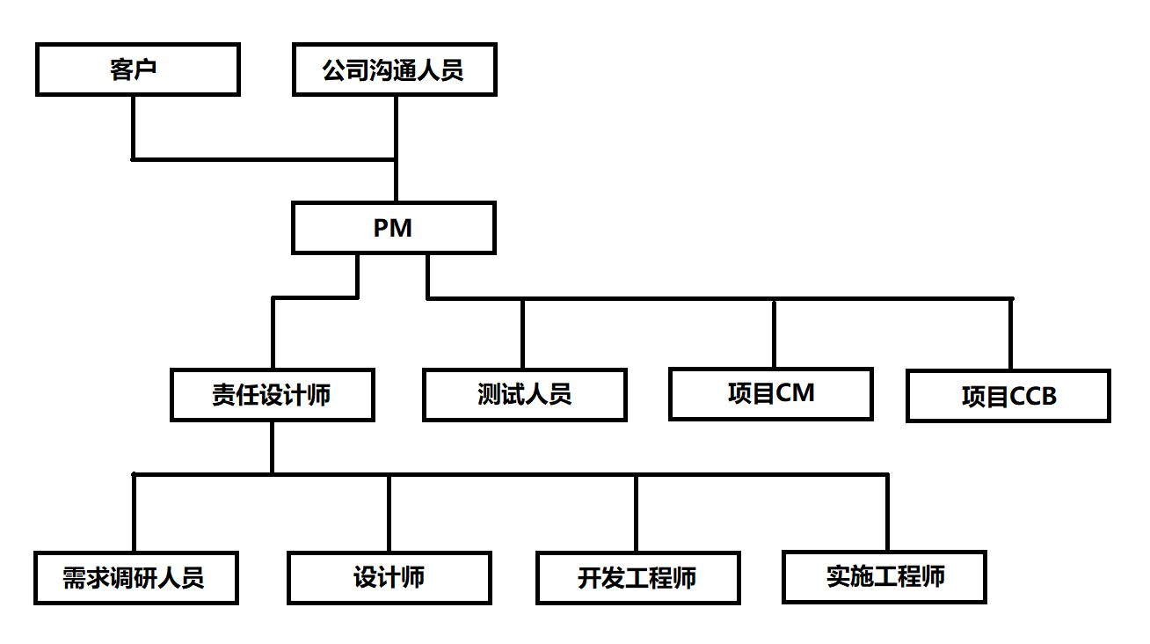图 1 组织结构图示例
表格 2 内部角色职责说明
角色 | 职责 | 技能要求
PM | 负责整体计划的制定和监督执行，确保项目目标的完成 | 熟悉项目管理过程，并具备相当的管理能力和沟通能力
责任设计师 | 负责需求、设计、编码、测试和实施阶段的主要工作和安排 | 对于软件工程理解和技术架构设计有相当的能力，有丰富的设计经验
需求调研人员 | 负责需求调研 | 对业务相对了解，有丰富的需求调研经验
设计师 | 负责子系统的概要设计和详细设计 | 具备UML、OO等设计能力和开发能力
开发工程师 | 负责系统的详细设计和开发 | 具备UML、OO等设计能力和开发能力
测试人员 | 负责系统的测试 | 熟悉测试工具和测试技巧
实施工程师 | 负责系统的实施 | 有相当的部署能力和实施能力
项目CM人员 | 负责项目的配置管理 | 对配置管理工具的使用比较熟悉，并了解有关配置管理（如基线）的概念，并有过配置管理经验
项目CCB | 负责变更的评审 | 对项目情况相当了解

项目组成员
表格 3 项目组成员联系方式
姓名 | 角色 | 手机 | 电子邮件
黄果 | 责任设计师/设计师 | 15213563843 | 105974266@qq.com
胡邦伟 | 需求调研人员/设计师 | 15123012042 | 1842114489@qq.com
张嘉庆 | 测试人员 | 15713561209 | 1547987066@qq.com
张启家 | 开发工程师 | 18223823509 | 1276272781@qq.com
黄鑫 | 需求调研人员 | 15723456753 | 943788038@qq.com
夏爽 | PM/设计师 | 18230567830 | 985407224@qq.com
刘万周 | 项目CM人员/设计师 | 15123892076 | 1319810091@qq.com
易琳强 | 项目CCB/设计师 | 15734678976 | 617545322@qq.com

任务安排

项目进度计划
任务名称 | 任务描述 | 开始时间 | 结束时间 | 负责人
数据库设计 | 设计CIS员工之家所用到的所有数据列表和连接MySQL数据库 | 2019.5.20 | 2019.5.24 | 刘万周、黄果、夏爽
模块设计 | 用户管理 | 2019.5.22 | 2019.5.28 | 黄果、夏爽
模块设计 | 部门管理 | 2019.5.22 | 2019.5.28 | 刘万周、胡邦炜
模块设计 | 职位管理 | 2019.5.22 | 2019.5.28 | 刘万周、张启家
模块设计 | 员工管理 | 2019.5.22 | 2019.5.28 | 黄果、张嘉庆
模块设计 | 公告管理 | 2019.5.22 | 2019.5.28 | 刘万周、易琳强
模块设计 | 登录窗口、  注册窗口 | 2019.5.22 | 2019.5.28 | 黄果、胡邦炜、黄鑫
前端界面修改 | 主界面 | 2019.5.30 | 2019.5.30 | 易琳强
测试加PPT | 整体界面的运行 | 2019.5.30 | 2019.5.30 | 黄鑫、夏爽

从属计划

沟通计划
沟通类型 | 沟通内容 | 方式 | 频次 | 沟通对象
个人工作汇报 | 汇报任务完成情况和存在的问题、上交每天完成的代码 | 通过GIT上传每天完成的代码/每天晚上总结讨论 | 每天一次 | 团队组长和组员全体
项目日志 | 汇报项目进展情况和存在的问题和识别的说风险 | qq+附件 | 每天 | 项目组成员
通知 | 任命通知、会议通知、基线的建立通知、产品发布通知等 | qq+电话提醒/口头提醒 | 按进度计划 | 通知管理人
会议纪要/备忘录 | 例会、沟通会、阶段汇报会的纪要和结果 | Qq | 项目结束当天 | 项目组成员
表格 4 沟通计划示例

风险管理计划

基础架构和支撑平台
J2EE的业务系统，采用R1 framework作为基本支撑平台。

资料管理计划
表格 9 资料管理计划
类型 | 对象 | 负责人 | 管理方式
纸质文档 | 签字类（需求、签收单、验收材料等） | 夏爽 | 文件夹管理
纸质文档 | 非签字类（重要会议纪要/备忘录、周报等） | 夏爽 | 文件夹管理
非配置项 | 需求类电子沟通记录及参考资料 | 黄果 | 纳入配置库存储
非配置项 | 进度类电子沟通记录（会议纪要/备忘录、周报等） | 夏爽 | 纳入配置库存储
配置项 | 各类配置项 | 黄果 | 纳入配置库存储；  纳入配置管理；  基线配置项纳入基线管理

评审计划
表格 5 评审计划
评审对象 | 评审方式 | 评审组成员
项目计划 | 审查 | 组长：夏爽  组员：张启家、张嘉庆，易琳强、黄鑫、黄果、胡邦炜、刘万周
需求规格说明书 | 审查 | 组长：夏爽  组员：张启家、张嘉庆，易琳强、黄鑫、黄果、胡邦炜、刘万周

项目辅助管理工具
表格 6 项目辅助管理工具规划示例
工具名称 | URL | 是否单独建设？ | 管理员
缺陷管理系统 | http://192.168.0.220/ | No | 夏爽
配置管理系统 | http://192.168.0.221/ | No | 黄果

项目开发环境

产品发布计划

项目管理制度

作息制度
工程与2019年5月20日开始，与每日早晨8：20开始工作，与晚上8：40结束一天的工作。中途由于课程或其他原因暂定。

请假制度
一． 目的：
为规范小组考勤管理制度，加强组员组织纪律性，维持小组正常工作秩序，特制定本规定。
二． 适用范围：
本小组所有成员。
三． 请假程序：
1. 组员需先向辅导员提交书面申请，填写《请假单》，交任课教师备案，否则不予生效；假期到期后必须回归正常工作，否则视为旷课。
假单办理请假手续。如国家或地方法律法规另有规定的，则按相关法律规定执行。

绩效考核制度

安全管理制度
组员在校内应遵守重庆三峡学院安全管理制度，注意保护个人人身安全、财产安全等。

